E 1

Les dents
1) Ta carte d’identité dentaire

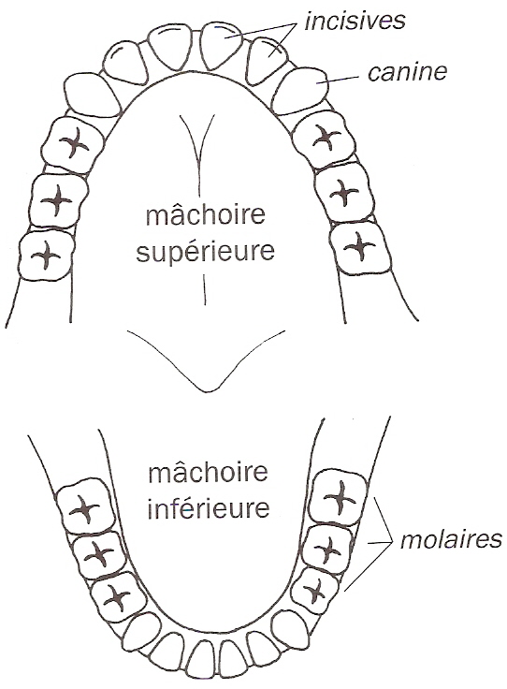
a) Sur ce dessin, colorie en jaune les dents que tu as dans ta bouche.

b) Repasse en rouge celles qui ont déjà remplacé tes dents de lait d’après tes souvenirs.

c) Parmi ces dents, lesquelles servent quand tu mords une pomme ? …………………………………

d) Quelles dents broient les aliments ?
……………………………….......

2) Les différentes sortes de dents et leur fonction.
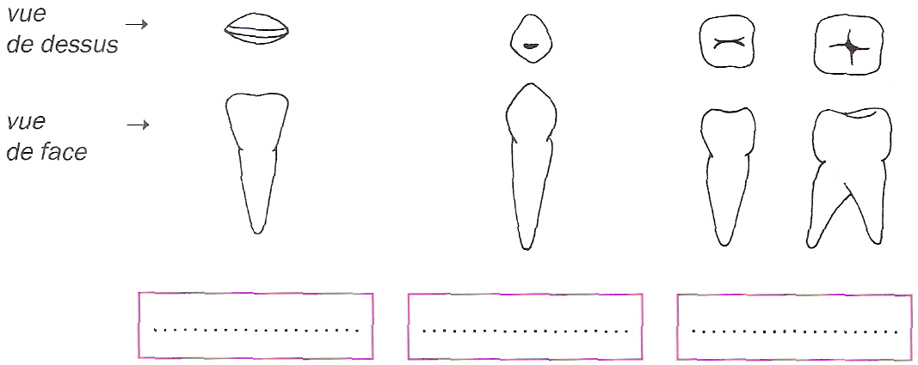

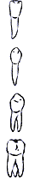
1) Les canines pointues qui ……………….. . Une seule racine.
2) Les incisives, plates et coupantes : elles servent à …….……… . Une seule racine.
3) Les molaires servent à …...……… . Deux ou trois racines.
4) Les prémolaires servent à …………… . Une ou deux racines.
.

3) Dents de lait et dents définitives

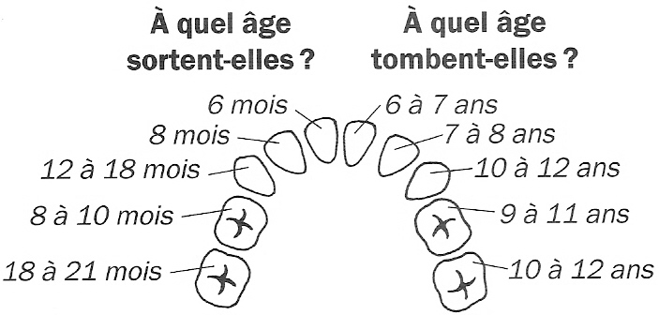

Sur ces deux dessins, colorie :
- en bleu les incisives
- en rouge les canines
- en jaune les molaires

Qu’est-ce qu’une dent de lait ?
…………………………………..
…………………………………..
…………………………………..

Qu’est-ce qu’une dent définitive?
…………………………………..
…………………………………..
…………………………………..

Combien de dents possède-t-on…
- à 5 ans ? ………………………
- à 14 ans ? ……………………..
- à l’âge adulte ? ………………...

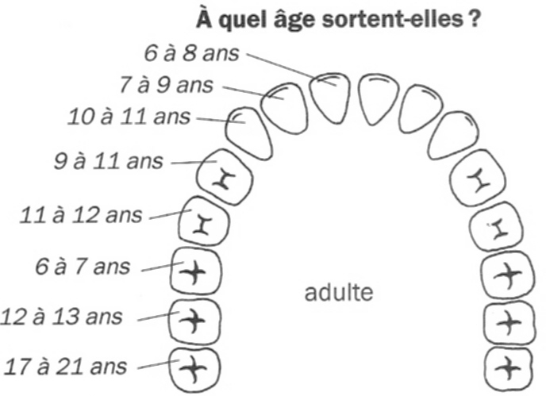

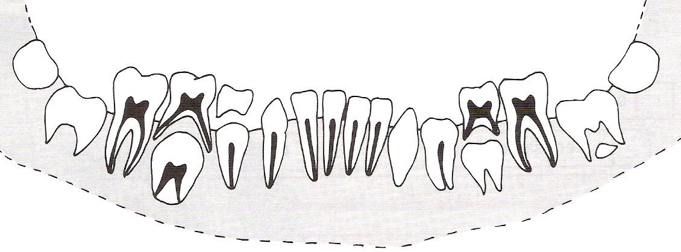

Donne un titre à ce document : ………………………………………………………………

Sur le dessin ci-dessus, colorie : - les dents de lait en rose
- les dents définitives en bleu
- les bourgeons dentaires en vert

Désigne sur le dessin chaque dent de la mâchoire inférieure par l’initiale de son nom.

4) Les parties de la dent

 Replace le nom des différentes parties de la dent en t’aidant des définitions données.

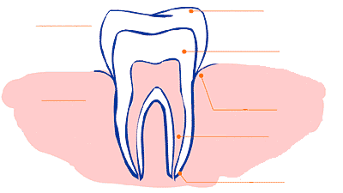

La racine : C’est la partie de la dent qu’on ne voit pas.
C’est elle qui fait tenir la dent dans l’os.
La couronne : C’est la partie de la dent que l’on voit dans la bouche.
La pulpe dentaire : C’est la partie vivante et sensible de la dent.
Elle contient des nerfs et des vaisseaux sanguins.
L’émail : Très dur et très résistant pour bien mordre, déchirer et écraser les aliments.
Le ligament : Il attache la racine à l’os.
La gencive : Elle recouvre l’os tout autour de la dent.
La dentine : Moins dure, elle est recouverte au niveau de la couronne par l’émail.

 Replace le nom des différentes parties de la dent sur cette radiographie.

